Le passé de «Votre maman» en héritage
ThéâtreA l'Alchimic, Antony Mettler monte une pièce du Français Jean-Claude Grumberg, que Véronique Mattana porte essentiellement sur ses frêles épaules de pensionnaire d'EMS.
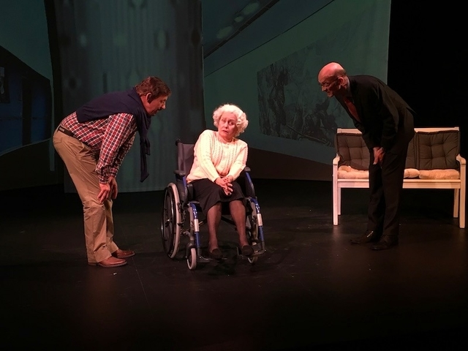
Thierry Roland et Claude Vuillemin tentent d'y voir clair dans les absences de Véronique Mattana.
Image: ROBERT NORTIK

Par Katia Berger

Petit gabarit que cette aïeule qui pousse ces jours son déambulateur du côté de l’Alchimic. Squelette gagné par l’ostéoporose, fonctions cognitives mitées et caractère bien trempé, voilà Votre maman. En clair: le verbe émacié de Jean-Claude Grumberg en guise de colonne vertébrale, la mise en scène en boucle d’Antony Mettler pour système nerveux, et le ressort du trio Véronique Mattana-Thierry Roland-Claude Vuillemin en lieu et place de trouble du comportement!
Le décor – minimal – est celui d’un EMS concentrationnaire. Une résidente sénile (Mattana parfaite en vieille bique arthrosique) y attend obsessionnellement la visite de son fils pourtant assidu à ses côtés (Roland replet de respect filial), tandis que le directeur des lieux (Vuillemin droit dans ses bottes) s’en désinfecte les mains. Les dialogues de sourds s’enchaînent, resserrant à l’essentiel les sources de malentendus – mais déchaînant au maximum les éclats de rire du public. Tout le monde, en effet, est confronté un jour ou l’autre aux soins du troisième âge.
Que la mémé soit rescapée des camps nazis et que son expérience cherche désespérément à se transmettre n’apparaît que subrepticement, à mi-chemin de l’heure que dure la comédie. Ce passé tragique ne prend du reste forme que sur l’écran qui sert de murs à la maison de retraite, au milieu d’images concurrentes de coquelicots, de couloirs aseptisés ou de motifs géométriques. Si bien qu’entre trous et devoir de mémoire, Votre maman a de quoi boitiller quelque peu.

Votre maman Théâtre Alchimic, jusqu’au 12 avril, 022 301 68 38, www.alchimic.ch (TDG)
Créé: 07.04.2017, 14h59

